**Proiect Închiriere filme (Renting Movies)**

Aplicație ASP.NET Core Web App (Model-View-Controller) realizată pentru un magazin de închiriat filme.

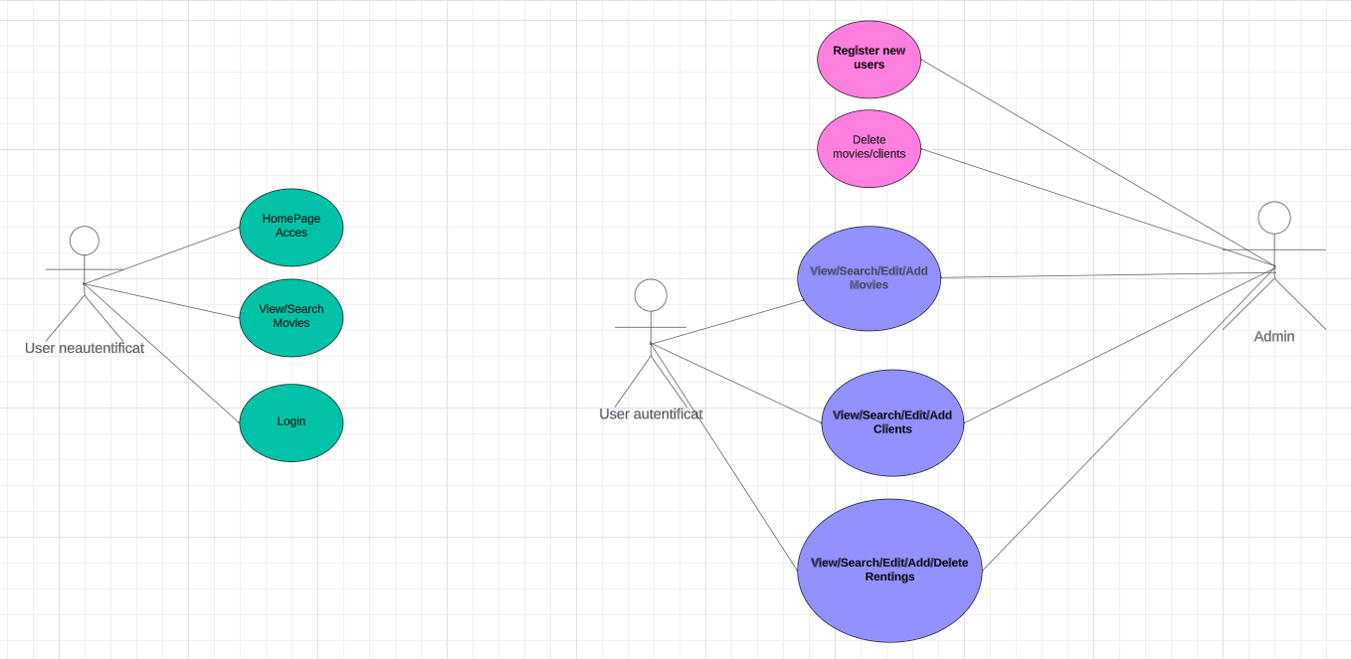**Use-case-uri:**

Publicul poate accesa doar pagina cu filmele magazinului, iar utilizatorii autentificați sunt angajații magazinului(doar adminul poate înregistra noi utilizitori).

**Diagrama bazei de date:**

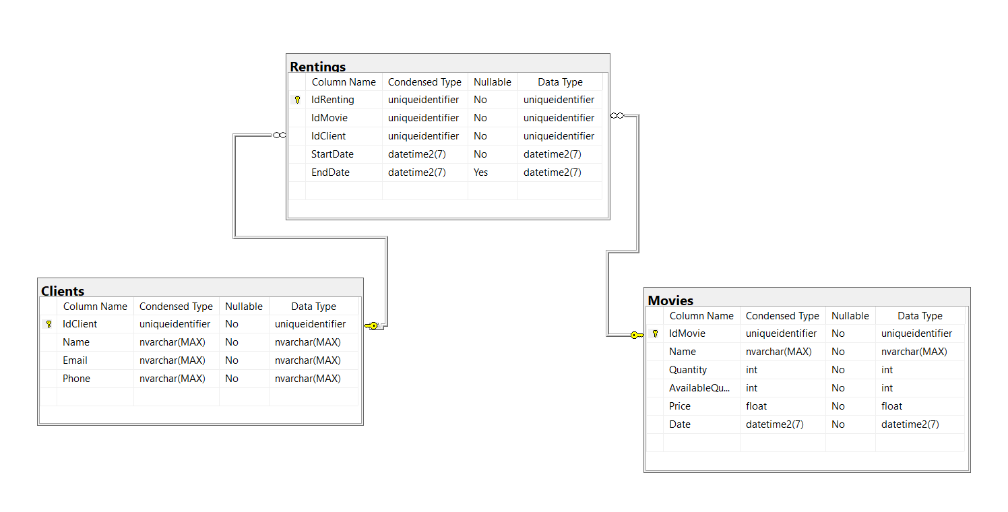

**Crearea aplicației:**

-baza de date a fost creată în SSMS inițial, ulterior am fost nevoită de șterg baza de date și am recreat-o prin metoda cod first din aplicație

-pentru fiecare tabelă din baza de date avem câte o clasă, un model, un repository, un controller și view-urile aferente

**Funcționalitățiile aplicației:**

Pentru un utilizator neautentificat:

-poate accesa pagina de home

-poate vizualiza filmele și detaliile despre acestea

-poate căuta un film după nume

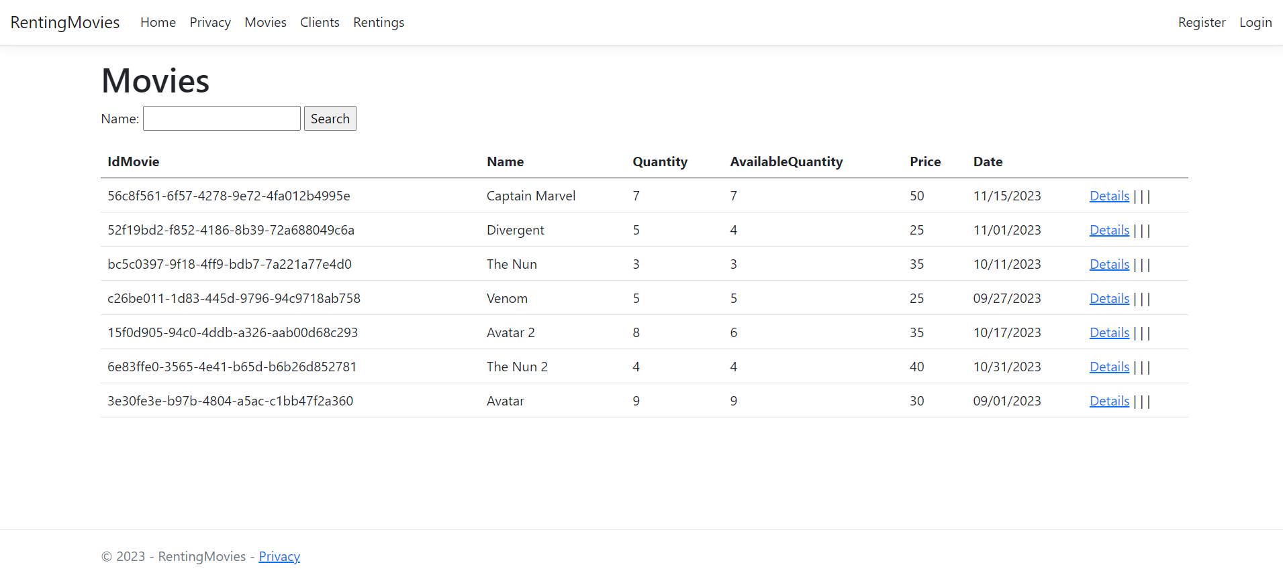-pentru orice altă acțiune se va solicita autentificarea

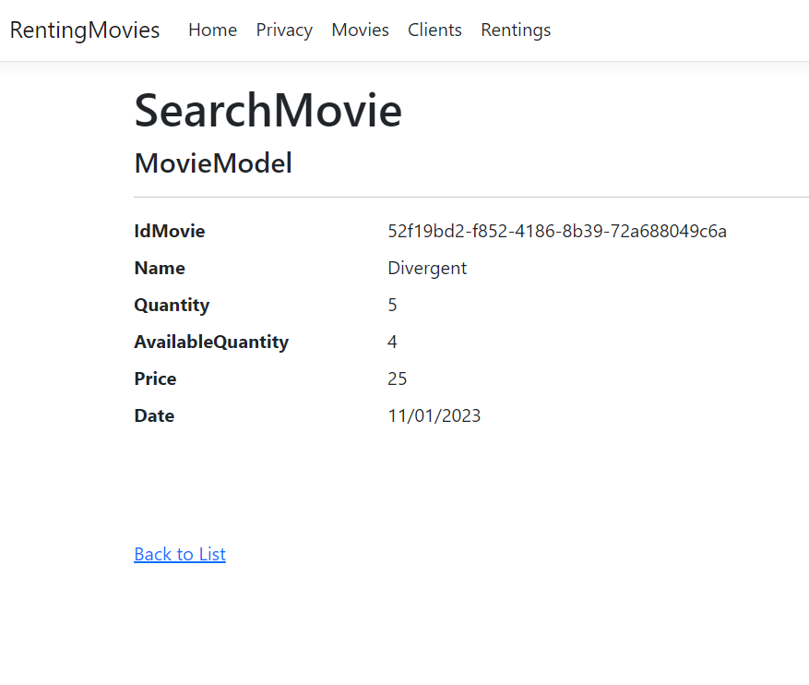

Pentru un utilizator autentificat:

-poate accesa pagina de home

-poate vizualiza filmele și detaliile despre acestea

-poate adăuga un film nou

-poate edita un film

-poate căuta un film după nume

-poate vizualiza închirierile pentru un anumit film

-poate vizualiza clienții și detaliile despre aceștia

-poate adăuga un client nou

-poate edita detaliile unui client

-poate căuta un client dupa email

-poate vizualiza închirierile pentru un anumit client

-poate vizualiza/adăuga/edita închirieri (la adăugarea unei noi închirieri în baza de date se scade din cantitatea disponibilă pentru filmul respectiv, iar la editarea unei închirieri, dacă EndDate nu este null crește înapoi)

-poate vizualiza lista cu închirierile neterminate

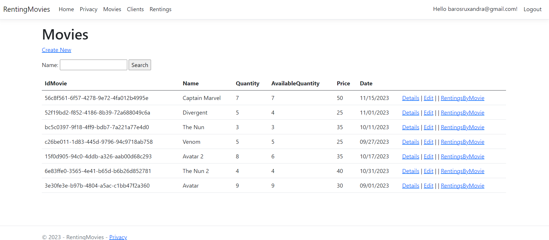

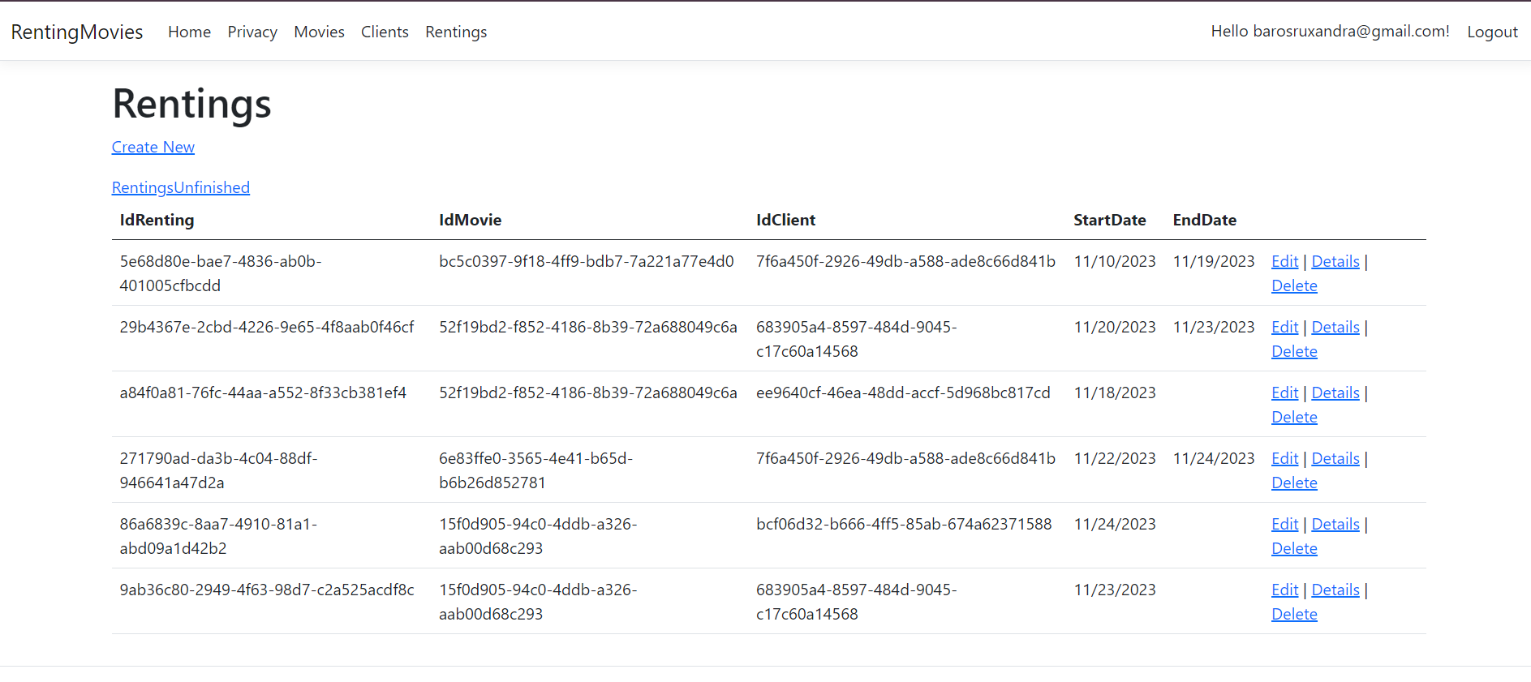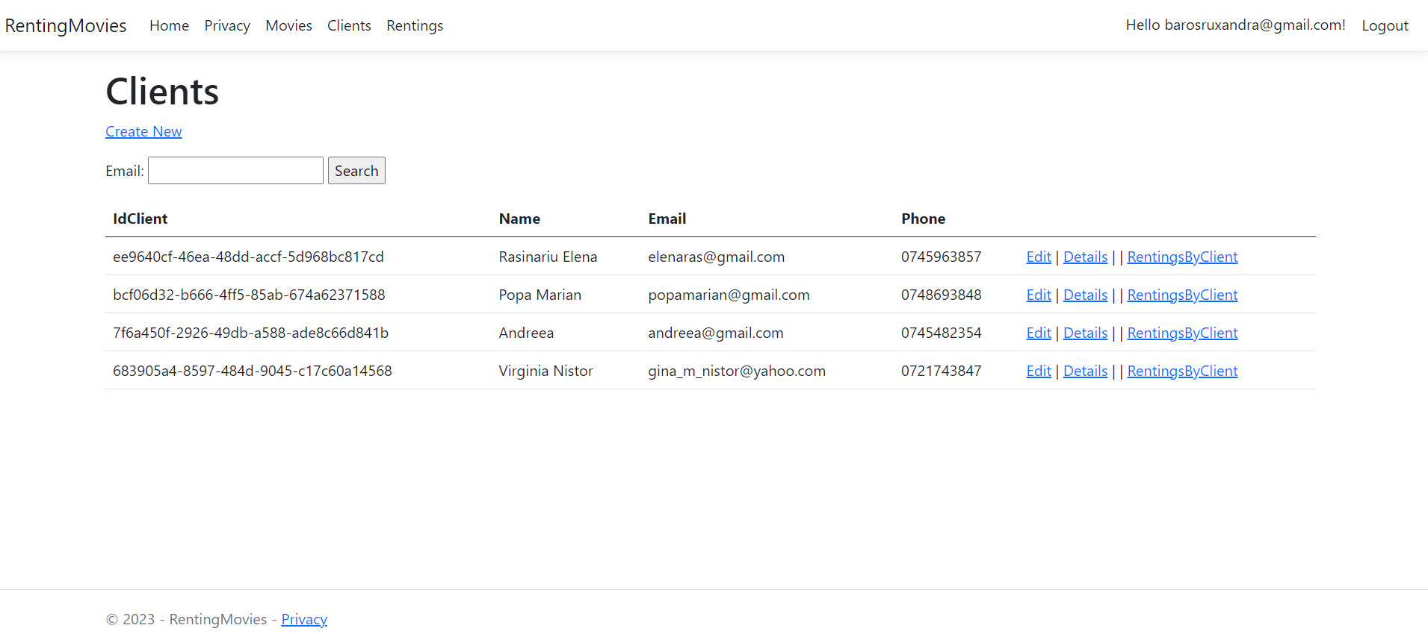

Pentru admin:

-poate face tot ce face un utilizator înregistrat

-poate șterge filme și clienți

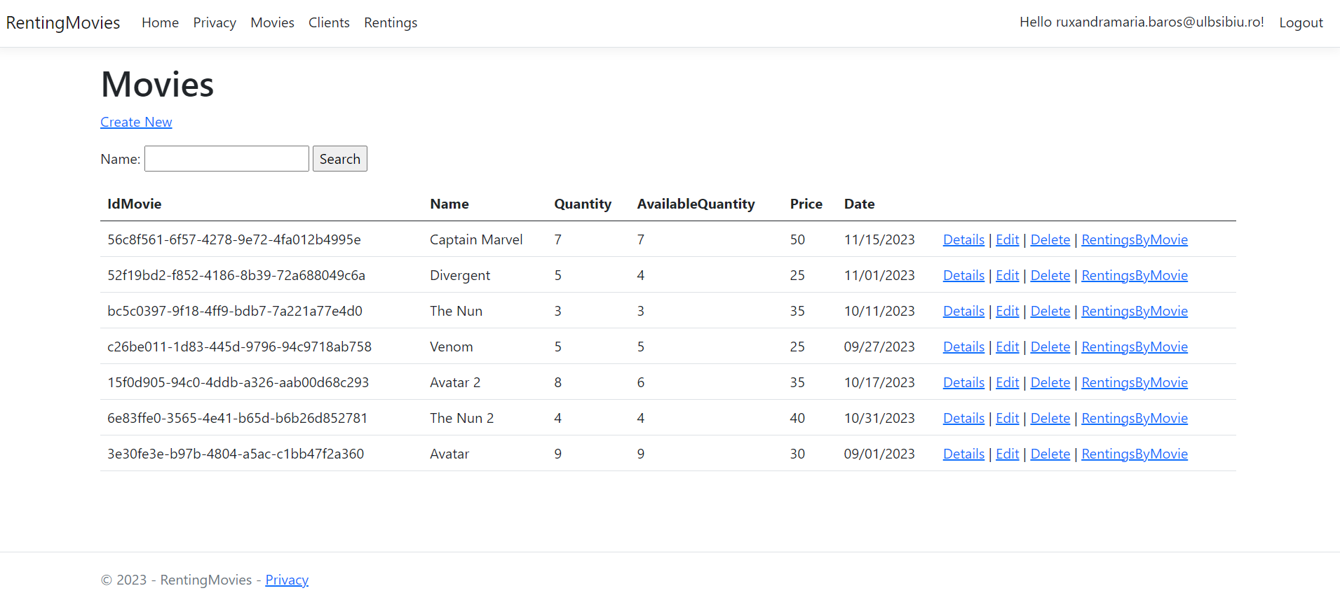-poate înregistra utilizatori noi